编号

南京航空航天大学

毕业设计

题 目 | 基于分布式构架的战场态势仿真系统软件平台设计队

学生姓名 | 王彬
学 号 | 151030128
学 院 | 自动化学院
专 业 | 自动化
班 级 | 0310101
指导教师 | 丁 勇 副教授

二〇一四年六月

南京航空航天大学
本科毕业设计（论文）诚信承诺书
本人郑重声明：所呈交的毕业设计（论文）（题目：基于分布式构架的战场态势仿真系统软件平台设计队）是本人在导师的指导下独立进行研究所取得的成果。尽本人所知，除了毕业设计（论文）中特别加以标注引用的内容外，本毕业设计（论文）不包含任何其他个人或集体已经发表或撰写的成果作品。

作者签名： 年 月 日
（学号）：

第二章 UCAV对地攻击辅助决策平台总体架构

2.1 系统构成
整个辅助平台具有业务逻辑众多、操作功能复杂的特点，在开发工作实施对整体架构有较高的要求。需要对系统进行多级划分和多次解耦，确保模块之间的独立性。
按照服务角色不同，系统可分为有客户端、Ubuntu服务器和Matlab服务器三类。其中客户端的承载量可以达到千台，这主要得益于我们在Ubuntu主机上所使用的Node.js服务器，高并发与高性能是其天性。Matlab服务器主要扮演决策算法执行者的角色，不与客户端发生直接联系。系统主要结构图如下所示：
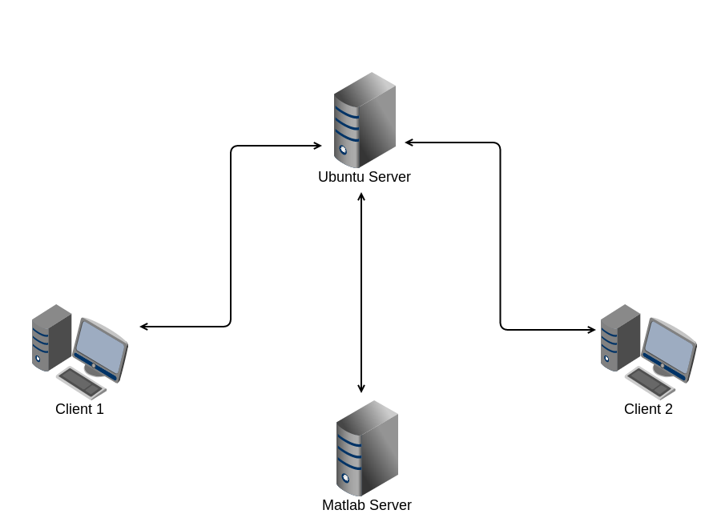
图2.1 系统主要结构示意图
用户通过客户端发送请求，Ubuntu中的Node.js服务器处理请求，将其中需要用到Matlab运算的数据打包发送给Matlab服务器。Matlab运算完成后将结果与识别序列打包回传给Ubuntu，Ubuntu将数据整理后发送给客户端。而多用户的协调通过会话机制作区分。

2.2 运用Node.js实现的服务器端架构
在Ubuntu主机上运行Node.js来实现本平台最核心的服务器功能。主服务器与客户端发生着直接的数据联系，客户端所有业务功能的实现都依赖主服务器上的数据。根据本平台的需求，主服务器主要对外承担了路由解析、数据库接口、数据通信、页面渲染四大功能。这些功能都依靠服务器自身的核心模块进行调配，核心模块不仅是整个系统的协调者，也在性能优化、安全机制等环节上起着最重要的作用。
以下是主服务器各模块示意图：
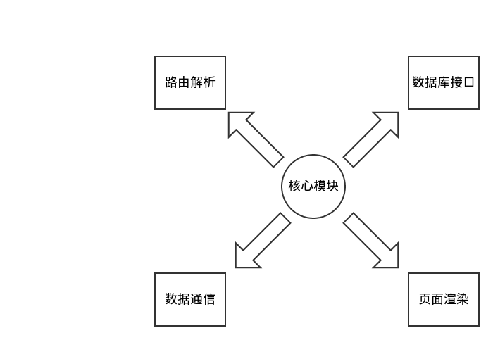
图2.2 服务器模块结构示意图
其中，核心模块还可以细化到异常处理、TCP/IP统一管理、事件驱动、多进
程处理等子模块。路由解析模块主要针对客户端和Matlab服务器请求，进行处理和分发两个流程的工作。数据库接口统一管理了Mongo DB、Redis及MySQL数据库所有数据操作，即增、删、改、查。页面渲染主要是将jade模块语言解析成html页面，其数据是动态的，区别于静态的客户端界面。而以上所有操作都依赖于或者服务于数据通行模块，数据通行模块完成了和Matlab、客户端之间的数据交流。

2.3 基于HTML5及相关前端技术的客户端架构
不同与传统的web站点形式，本平台采用的是前后端彻底分离的设计。虽然前后端在语言上都采用JavaScript，但是二者在结构上并无直接联系。客户端（即前端）主要采用的是最新的HTML5标准，并作适当地兼容性处理——由于本平台具有特定的使用场景，所以并不须要对旧版标准做无限制的向下兼容。
客户端的骨架由HTML5书写，界面的样式有最新的CSS3来定义，而JavaScript处理所有逻辑上的工作。
客户端主要结构如下：
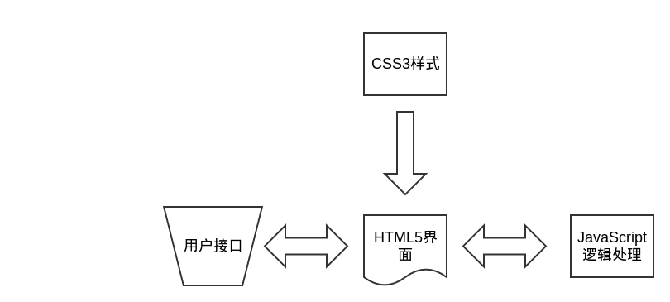
图2.3 客户端结构示意图
HTML5部分的代码主要将界面划分为上方菜单栏、左边工具栏、主内容区三个部分。主内容区的数据不是固定的，由JavaScript控制新增、修改和删除；此外两个部分都是固定的，给用户提供一个相对固定的操作空间。
界面的样式由CSS3定义，并且使用了Bootstrap框架，舍弃了浏览器默认的样式。运用Bootstrap框架将整个界面的字体、颜色、大小等属性做了相同定义，目的是给用户一个相对统一的视觉体验。并且对不同尺寸的屏幕做了响应式设计，使整个平台在平板电脑等触屏设备上也可以使用。
JavaScript负责客户端所有逻辑上的控制，包括对用户操作事件的监听，针对不同的业务场景提供不同的操作界面，并且负责和主服务器的通信。JavaScript部分开发主要包括jQuery库、Google Map API和原生js程序。

2.4 多端通信机制的构成
本平台设计多台设备协同工作的场景，多端通信是必备条件也是特色之一。主服务器与Matlab之间主要是通过双向的POST方式交换数据，而客户端和主服务器之间主要是通过Ajax通信以及WebSocket的方式。
主服务与Matlab的通信都是通过HTTP协议，可以归位两类：其一，由主服务器向Matlab所在服务器发起请求携带待计算数据；其二是，Matlab在计算完成后向主服务器发送请求将计算后的数据回传。二者请求方式都是采用POST，因为待发送的数据较大，并且为了方便处理，统一用JSON格式发送。在POST方式下，以JSON形式存储的数据载于HTTP请求体中，安全性较GET方式好。
客户端与主服务器之前的通信全部采用AJAX技术，目的是配合前后端彻底分离的设计，并提供更加流畅的用户体验。
此外，因为采用了最新的WebSocket技术，本平台还可以提供客户端到客户端之间的通信，即同步想定功能。同步的发起方想定数据通过AJAX发送到服务器，服务器通过WebSocket将数据推送到被同步一方的客户端。

2.5 本章小结
本章主要介绍了UCAV对地攻击辅助决策平台的构架。本软件平台体量较大，通过对系统在不同层次上进行模块划分，可以厘清各个部分之间的逻辑关系。整个平台功能实现需要则是三大部分的相互配合：主服务器在Ubuntu server上用Node.js实现，Matlab负责决策算法的运算，客户端负责与用户进行交互，此三者各司其职，开发工作用可以独立进行，对提升开发效率十分有益。

JavaScript语言特性在平台设计中的应用

3.1 JavaScript语言特性概述
JavaScript语言目前已成为Github上最流行的编程语言之一，可以被应用在浏览器、服务器、移动应用开发等领域。
JavaScript是一门基于原型（prototype-based）的、动态的、弱类型语言，非常适合面向对象和函数式的编程风格。
"TechVision: Innovators of the Net: Brendan Eich and JavaScript". Web.archive.org. Archived from the original on 2008-02-08. [引用]

3.2 基本数据类型与数据检测
在JavaScript中常用的数据类型有：数字（Number），字符串（String），布尔值（Boolean），Null，Undefined，对象（Object）。其中，对象又可分为：函数（Function），数组（Array），日期（Date），正则（RegExp）。在JavaScript中，几乎可以说“万物皆对象”——除了Null和Undefined之外的基本数据类型都被视为对象，连函数本身也是对象。
https://developer.mozilla.org/zh-CN/docs/Web/JavaScript/Guide/Working_with_Objects [引用]
出于对程序健壮性的考虑，本平台中很多函数在入参处都对参数进行类型检测。常用的类型检测方法有：typeof、instanceof、isPrototypeOf( )和Object.prototype.toString.call。其中typeof可以检测五种基本类型，即 number、string、boolean、object、undefined，对于 Object、Null(只有一个值null)，Array， Function， Date类型的变量会识别成"object"；而instanceof 可以用于分辨 Array、Date、Object、Function、RegExp；Object.prototype.toString.call()方法则更加通用，其在平台中被用作：
// 重命名
var toString = Object.prototype.toString;
// 检测用例
toString.call(new Date); // [object Date]
toString.call(new String); // [object String]
toString.call(Math); // [object Math]
toString.call(123) //[object Number]
toString.call('123') //[object String]
toString.call(true) //[object Boolean]
toString.call({}) //[object Object]
toString.call([]) //[object Array]
toString.call(function(){}) //[object Function]

3.3 函数与闭包的使用
在JavaScript中，函数的本质也是对象。因此函数可以当做参数进行传递，在本平台中，大量用到的匿名函数即基于此，如在解析'matlab'路由时的处理函数：
app.get( '/matlab', function( req, res ) {
//解析请求
doWithRequest ( req );
//渲染响应
res.render( 'matlab', { data: returnData } );
//......
}); [代码]
上面代码中的匿名函数将作为参数传入app.get()方法，用作回调函数。函数除用作参数之外，还可以用来形成命名空间（name space），因为在函数内部声明的变量在整个函数体中都是可见，在函数外部都是不可见的。而不在任何函数体中声明的变量则是全局变量，过多的全局变量污染全局的命名空间，非常不利于具有多个模块的系统。
（function () {
// 地图对象
var mapCanvas = {};
// ......
})(); [代码]
mapCanvas对象在整个函数体中都是可见的，并且整个匿名函数在定义后立即执行，这就是实现了一个命名空间。
和大多数现代编程语言一样，JavaScript也采用词法作用域（lexical scoping），也就是说函数的执行依赖于变量作用域，这个作用域是在函数定义时决定的，而不是在函数调用时决定的。为了实现这种词法作用域，JavaScript函数对象的内部状态不仅函数的代码逻辑，还必须引用当前的作用域链。函数对象可以通过函数作用域链相互关联起来，函数体内部的变量都可以保存在函数作用域内，这种特性在计算机科学文献中成为闭包（closure）。
JavaScript：The Definitvie Guide 6th Edition Chapter 8 - 8.3 [引用]
在本平台的客户端界面中有一个对编号为1到6的DOM元素分别绑定不同的事件：
for (var i=0;i<6;i++) {
// jQuery bind()方法
$("#ank"+i).bind('click',(function(num){
// 回调函数立即执行，返回另一个子函数
return function(){
// 阻止默认事件
event.preventDefault();
$('body,html').animate(
// 页面滚动
{scrollTop:($("#link"+num).offset().top)},
500
);
}
})(i)
);
} [代码]
由于事件的触发是异步的，回调函数执行时，其外部循环早已结束，若不采用闭包则记录编号的变量也被回收。闭包使得子函数可以通过作用域链来使用外部函数的参数num，人为地延长了局部变量num的生命周期。

3.4 事件处理与异步编程思想
最初工作在前端用户界面中的JavaScript，为了满足UI上用户的大量操作而引入了事件的概念。事件的注册与事件的触发二者异步的，事件注册的程序不会处于阻塞状态，事件查询机制会待事件发生时触发对应的回调函数。
事件流可以分为捕获和冒泡两种，两者区别如下图所示：
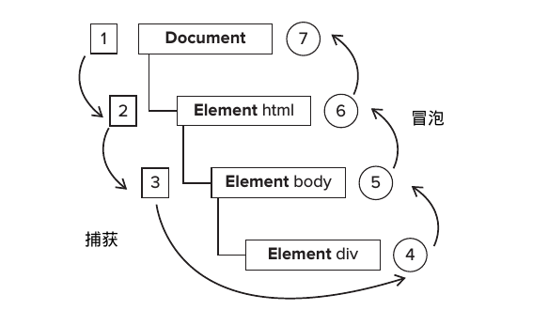
图3.1 两种事件流示意图
为使客户端的界面可以更好地在不同浏览器中保持统一，对于事件注册本平台使用了自定义的事件注册函数：
/**
* register common event listener for cross Browser
*/
function addEvent( target, type, handler ) {
// 在chrome等现代浏览器中使用
if ( target.addEventListener ) {
target.addEventListener(type,handler,false);
}
// 在旧版本IE中使用
else {
target.attachEvent( "on" + type, function( event ) {
return handler.call(target,event);
});
}
} [代码]
事件的注册与处理体现了异步编程的风格，除此之外，在前端JavaScript中，以AJAX技术为代表的I/O处理也是基于异步的特性。AJAX请求发出后，程序会立即向下执行，等待请求获得服务器回应后才调用回调函数——根据响应的HTTP状态码可以分别对应执行成功和失败操作。
作为在服务器端运行JavaScript的平台，Node延续了前端JavaScript的异步和事件两大特性，并用于强大的异步I/O和控制流程等场景中。异步I/O旨在使得I/O过程不会阻塞整个进程，等待所需资源就绪则调用回调函数进行处理，大大地提升了执行效率。网络请求，文件操作，数据库操作等都属于异步I/O。
其在Node.js中的实现依赖于事件循环。在进程启动时，Node便会创建一个类似于while(true)的循环，每执行一次循环体的过程称为Tick。每个Tick的过程就是查看是否有事件待处理，如果有就取出事件及其相关的回调函数。如果存在关联回调函数，执行它们。然后进入下一个循环，如果不再有事件待处理就推出进程。
深入浅出Node.js / 朴灵编著. -- 人民邮电出版社, 2013.12 第三章 3.3.1节 [引用]
异步编程中，实现流程控制主要手段有：事件发布/订阅模式、Promise/Deferred模式和流程控制库三种。本平台中主要采用事件发布/订阅模式。除了原生的的事件外，还有可以通过events.emitter()和events.on()组合实现发布和订阅控制。另种模式在本平台中应用代表如下：
- 原生事件：
// 配置信息
var options = {
host: '192.168.1.109',
port: '80',
path: req.param('path'),
method: 'POST',
headers: {
'Content-Type': 'application/x-www-form-urlencoded',
'Content-Length': postdata.length
}
};
// 想matlab所在服务器发起http请求
var req = http.request(options, function(res) {
console.log(res);
});
// 对error事件的订阅
req.on('error', function(e) {
console.log('problem with request: ' + e.message);
});
// 携带验证消息
req.write('time=' + timeStamp + '&host=ubuntu');
// 请求结束
req.end(); [代码]

- 自定义事件：
// 模块引入
var events = require( 'events' );
// 继承事件
var mysqlEvent = new events.EventEmitter();
// 订阅
mysqlEvent.on( 'ready', dataProcess );

// ......

// 事件发布并传入数据库连接对象
mysqlEvent.emit( 'ready', mysqlClient );
[代码]

3.5 基于原型实现面向对象的思想
面向对象的语言（Object-Oriented）的语言一般都有类（class）的概念，继而以此创建多个具有相同属性和方法的对象。而在JavaScript中并没有与类相对应的概念，面向对象思想的实现起来只能借助于原型（prototype）。
在JavaScript中，创建原型主要有工厂模式、构造函数模式、原型模式、组合模式、动态原型模式、寄生构造函数模式、稳妥构造函数模式等。
基于对性能需求以及实现难易等因素考虑，本平台中采用组合模式。所谓组合模式，是指组合使用构造函数和原型模式。构造函数模式用于定义实例属性，而原型模式用于定义方法和共享属性。使得每个实例都有一份实例属性的副本，同时又共享着对方法的引用，最大限度地节省了内存。另外，这种混合的使用方法还支持向构造函数传递参数，达到集两种模式之长的效果。
Professional JavaScript for Web Developers(3rd Edition) -- Chapter 6 -- 6.2.4 [引用]
本平台中服务器端中的DB()对象，提供了一个面向Mongo DB、MySQL和Redis三种数据库的通用接口：
function DB( type, options ) {
// 数据库种类
this.type = type;
// 数据库连接参数，用于初始化
this.options = options;
// 连接成功后保存数据库连接对象
this.client = {};
// 连接的错误码
this.err = '';
// 连接操作的返回码
this.res = '';
}

DB.prototype = {
// 重申构造器
constructor: DB,
// 写入待执行语句
writeInput: function ( input ) {

},
// 读出执行结果
readOutput: function() {

},
// 数据库初始化
init: function( this.options ) {
switch ( this.type ) {
case 'mongodb':
// mongodb初始化操作
break;
case 'mysql':
// mysql初始化操作
break;
case 'redis':
// redis初始化操作
break;
default:
break;
}
}

close: function() {
switch ( this.type ) {
// 根据类型不同进行不同的数据库连接关闭操作
}
}
}
[代码]
本平台中，三种不同数据库的封装对象都对Data()进行了继承，分别为mongodb()、mysql()、redis()。因此，这三者都共有writeInput()、readOutput、init()和close()方法，此外还有各自不同的操作数据的方法，暴露给外部作为对调用借口。
在JavaScript中常用的继承方式有：原型链、借用构造函数、组合继承、原型式继承、寄生式继承和寄生组合式继承等。
本平台中的继承主要采用组合继承和node.js提供的方法，如下所示：
1. 组合式寄生（ mongodb()子类的继承 ）
// mongodb子类私有属性
function mongodb( type, options, docObj ) {
// 继承自DB()
DB.call( type, options );
// 子类特有属性
this.opration;
}
// 继承DB()的方法
mongodb.prototype = new DB();
// 子类特有的insert()方法
Mongodb.prototype.insert = function() {
// 插入操作
this.client.insert( this.docObj, function( err, res ) {
if ( err ) {
// 处理错误
this.err = err;
}
else {
// 返回状态
this.res = res;
}
}
} [代码]
以上使用组合式寄生，其优势在于使用原型链实现对原型属性和方法的继承，而通过构造函数来实现对实例属性的继承；既通过在原型上定义方法实现了对方法的复用，又能够保证每个实例都有自己的属性。
Professional JavaScript for Web Developers(3rd Edition) -- Chapter 6 -- 6.3.3 [引用]
2. Node.js原生方法( 继承events模块 )
// 模块引入
var utils = require( 'utils' );
var events = require( 'events' );
// 继承
function Stream() {
events.EventEmitter.call( this );
}
utils.inherits( stream, events.EventEmitter );
// 子类私有方法
Stream.prototype.write = function( data ) {
// 发布'data'事件
this.emit( 'data', data );
}
//实例化
var myStream = new Stream();
此种方法是Node.js库中特有的，其作用是将原型中的方法从一个构造器（constructor）继承到另一个当中，且子类的构造器的原型会被自动设置成父类的一个新对象。http://nodejs.org/docs/latest/api/util.html#util_util_inherits_constructor_superconstructor[引用]其实质是简化了原型链继承的写法。

3.6 模块机制的应用
Node.js所遵循CommonJS规范中具有一套非常易用的模块系统Module——其模块规范分为模块引入、模块定义和模块表示三个部分。每个js文件本身就可以看做一个模块，具有独立的命名空间，因此开发者不用担心模块之间的命名污染。
深入浅出Node.js / 朴灵编著. -- 人民邮电出版社, 2013.12 第二章 2.1.2节 [引用]
在本平台的服务器上中，数据库模块被独立出来：
// db.js中数据库对象定义
var db = {};

//......

// 作为模块暴露给外部调用
module.export = db;
这样在整个app.js中就可以引入db.js模块：
// app.js中引入db模块
var db = require( 'db' ); [代码]
为了提高性能，Node对引入过的模块会进行缓存，其存储的是编译之后的可执行对象。模块标示符在Node中主要有：核心模块（http等）、相对路径文件、绝对路径文件和非路径形式文件。
CommonJS规范中模块不包括文件扩展名，因此Node对文件会按照先.js，后.node，再.json的顺序依次尝试解析。其中，对于.json文件可以直接被解析成JavaScript对象，如本平台中的数据库配置信息存储在dbOptions.json中，可以在db.js中直接引入：
var options = require( 'option/dbOptions.json' ); [代码]

3.7 JavaScript统一前后端
JavaScript语言的语言的标准是ECMAscript，在不同领域使用时面对的是不同的解释器，但在基本语法是统一的。在浏览器端，JavaScript运行在WebKit、SpiderMonkey和V8等引擎中；而在服务器端，JavaScript也有Node.js、Luna等框架承载web开发，其中尤以Node.js最为流行和出众。
在本平台客户端的开发中，JavaScript主要操作对象为DOM（Document Object Model）和数据通信。对DOM操作主要是根据用户操作和业务需求，动态地修改用户界面（UI），以达到良好的人机交互和使用体验。本平台的前段JavaScript以原生JavaScript居多，辅以jQuery和Google Map JavaScript API以提高开发效率。
Express是一个非常高效的Node.js应用开发框架，在本平台的web服务上发挥巨大作用。同时，Jade模板语言配合Node.js，可以在服务器端动态地生成一些HTML文件，实现了web开发语言几乎所有需求。
用同一种进行整个平台的开发，减少了学习成本，为代码复用提供了更大的可能性，充分体现了DRY（Don't Repeat Yourself）的精髓。在前端开发上，目前是JavaScript一统天下，而在服务器端其出色的性能表现和鲜明的特点征服了许多开发者，前后端都使用JavaScript语言的优势是显而易见的。

3.8 本章小结
本章节对JavaScript语言本身的特性做了简述，并重点剖析了其与传统语言编程相比特点鲜明的数据类型检测、函数与闭包、事件与异步编程、基于原型的面向对象、模块化机制等方面。
正因JavaScript所具有的上述优良特性，才为平台的开发奠定了语言上的基础，选用JavaScript语言本身也体现了本平台的开发独具开创性——分布式的架构，模块化的编程，前后端复用的代码以及随处可见的异步编程思想是本平台的核心竞争力所在。
同时，本章节对执行在前后两端的JavaScript各自不同的特性进行了对比，以规避开发过程中的一些常见的由逻辑惯性造成的思维陷阱。

第四章 数据库技术分析与设计实现
本平台中根据不同类型数据，并考虑了系统后期升级和扩展的需求，使用了Mongo DB、MySQL和Redis三种数据库。其中Mongo DB主要用于存储想定任务相关的数据，MySQL作为用户管理数据库，而Redis主要是保存客户端操作产生的大量实时数据。

4.1 Mong DB数据库

4.1.1 Mongo DB的介绍
Mongo DB已经迅速发展成为一个在web应用中非常流行的数据库，其与Node.js的配合堪称完美——帮助用户在客户端、后端以及数据库层开发上更加得心应手。它的无模式（schemaless）的特性更加适合于我们在web应用中的常见的数据结构。
http://mongodb.github.io/node-mongodb-native/api-articles/nodekoarticle1.html[引用]
Mongo DB会先把数据放入内存中，而不是直接化地将数据写入数据库，因其采用了操作系统提供的内存文件映射（MMap）的方式对文件进行操作。通过内存文件映射，Mongo DB将整个磁盘文件映射到内存中，即磁盘中每条数据记录都在内存中有对应的地址。这样，Mongo DB通过操作内存就可以实现对存储在磁盘上的，数据库中每条数据进行快速的读写。
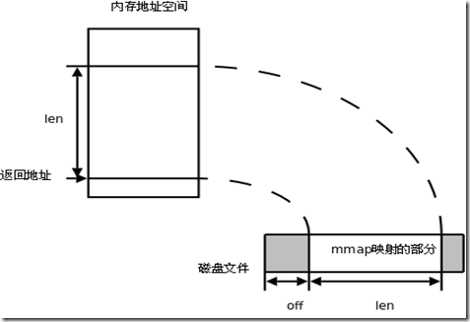
图5.1 Mongo DB内存映射示意图
用npm安装Mongo DB方法为：
npm install mongodb[代码]
并且在项目的包管理文件（package.json文件）中申明依赖关系。

4.1.2 Mongo DB的数据类型
Mongo DB中所支持的数据类型与原生的JavaScript数据类型有一些细微的差异，主要如下：
- Float：长度为8个字节（byte），并且可以和JavaScript中的Number类型可以直接互相转换。
- Double：定义的一个表示浮点值（float）的特殊类型，在需要保证某些值一直是浮点数时，使用定容集合（capped collection）非常方便。
- Integers：需要注意的是，在JavaScript中所有的数字类型（Number）都被表示成64位浮点数，而在Mongo DB中所有的整型有32位和64位两种。驱动器会首先将数据用32位表示，不符则再尝试用64位来表示。如果数据超出其表示范围，Mongo DB会返回一个Long类型来避免数据丢失。
- Long：可以允许使用和操作64位整型。
- Date：与javascript中Date类型一致，日期类型。
- RegExp：正则表达式类型（Regular Expression），与javascript中一致。
- String：字符串类型，与javascript中String类型一致。
- Code：一个用来在Mongo DB中存储javascript函数的类型，并可以提供一个作用域来执行相应方法。
- ObjectID：用一个用来保存Mongo DB文件标示符的类型，相当于mysql中的主键（primary key）。
- DBRef：用于在一个文件中指向另一个对象的类型。
- Symbol：用以确定一个符号类型，在javascript中没有等价概念。

4.1.3 连接数据库
Node.js中连接Mongo DB数据库的代码如下：
//引入
var MongoClient = require('mongodb').MongoClient;

//连接数据库
MongoClient.connect("mongodb://localhost:27017/exampleDb", function(err, db) {
if(!err) {
console.log("Connected");
//连接操作
}
}); [代码]
有三种不同的方法连接到数据库：
- db.collection('test', function(err, collection) {}); //此种方法在你插入第一个文件之前并不会真正创建集合
- db.collection('test', {strict:true}, function(err, collection) {}); //参数{strict:true}会使驱动器去检查集合是否存在，如不存在则报错
- db.createCollection('test', function(err, collection) {}); //该命令会使得在返回集合对象之前先在Mongo DB上创建该集合，如果集合已经存在则忽略创建的步骤
5.1.4 数据库的增删改查（CRUD）
四种基本操作构成了Mongo DB的传输协议，即 insert，update，remove，query。大部分对数据库的操作实际上都是携带特定json对象的查询（query）操作。
在Mongo DB中，数据是以类似JSON形式的文件（document）来存储的。文件的概念
类似于我们在编程语言中使用的键值对的结构（如：字典，哈希表，图，关联数组）。实际上，在Mongo DB中，文件是BSON格式的，即一种用二进制表示的，带有附加文件信息的JSON格式。
http://docs.mongodb.org/manual/core/crud-introduction/ [引用]
Mongo DB将所有文件用集合（collection）形式存储起来，一个集合包含着多个具有相同索引值的相关文件。
- 查询（query）：查询操作将根据特定的标准或者条件来返回一个文件映射，并可以为查询结果指定上限、忽略和排序等条件。
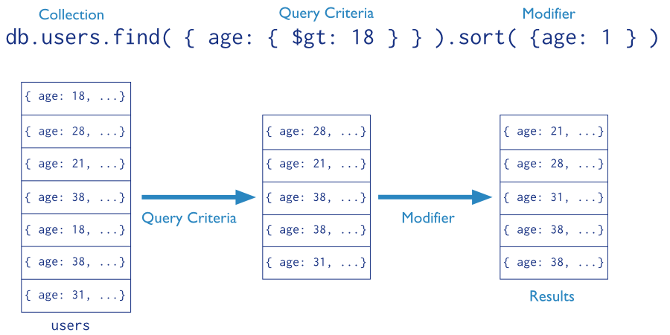

图5.2 Mongo DB查询过程示意图
- 数据修改（data modification）：数据的增加、更新和删除操作可以针对单个集合进行，并且可以为更新和删除操作指定操作目标。
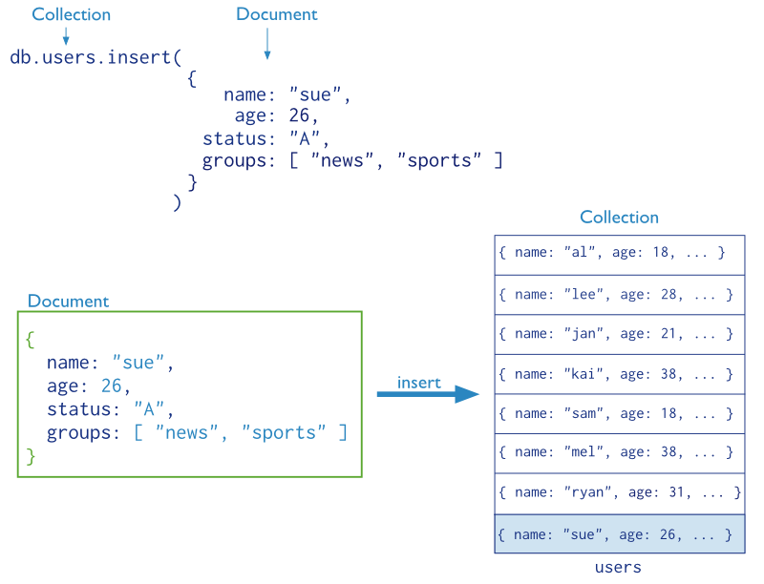
图5.3 Mongo DB插入操作示意图

4.1.5 Mongodb DB数据库在项目中的应用
平台中任务想定的数据必须存储在数据库中，以便用户增删改查操作可以被记录下来，更重要的，不同用户的数据可以通过账号系统的进行内部交换。
数据库对每条数据记录进行唯一编号，允许不同用户在不同时间，对某同一想定任务进行操作。换言之，软件平台可以提供一个团队的若干成员在同一任务中进行协同工作。
用户点击：菜单栏>文件>想定保存时，客户端程序将监听到用户的保存请求，并执行保存想定数据的流程：
- 此时调用2d-map模块中的dataSava()方法，将此刻状态下界面中的轨迹、军标的经纬坐标（LatLng对象表示）、方向、颜色等信息用json对象打包；
- 执行dataTransefer()方法，发起ajax请求；
- 将json对象作为参数传入服务器端mgdb模块处理。mgdb模块的构造函数会根据配置文件（settings.json）创建一个新的Mongo DB数据库连接对象，指定操作方法为“插入（insert）”;
- 将数据存入数据库。
并且，不同想定任务的保存时具有不同的ID，且每个ID是唯一的。用户在创建任务想定时，客户端程序将生成一个初始化状态，执行mapReset()方法；同时生成一个任务描述窗口供填充想定任务参数以及自定义文件名之用，这些描述数据也将存入数据库。
[图片]
图5.4 任务描述窗口示意图
当用户执行想定任务的打开时，客户端执行一次ajax操作，将数据库中目前所有已经保存的想定任务的文件名及日期查询出来，并提供一个选择窗口供用户选取。根据用户的选择，客户端再次发起ajax请求将所选文件名作为参数发送给服务器端，服务器端执行查询命令并将对应该文件名的数据全部读出返回给客户端。客户端程序执行taskRecall()方法将想定任务再现。

4.2 MySQL数据库

4.2.1 MySQL数据库的介绍
MySQL是目前最流行的开源数据库，属于传统的关系型数据库，在web开发领域应用广发。在服务器中安装MySQL之后，在Node.js中可以通过node-mysql驱动库来使用。安装node-mysql只须在项目的包管理文件 （package.json）文件中申明依赖关系，如：
{
"name": "user_auth",
"version": "0.3.4",
"dependencies": {
"express": ">=3",
"cookie-parser": "~1.0.1",
"body-parser": "~1.0.0",
"express-session": ">=1.0.4",
"debug": "~0.7.4",
"jade": "~1.3.0",
"mongodb": ">=1.4",
"mysql": "*" //mysql依赖申明
}
}
[代码]
在项目目录下执行以下shell命令即可：
npm install

4.2.2 MySQL数据库的操作
- 引入mySQL：只须执行require命令即可引入mySQL模块；
- 连接数据库：mySQL模块上的.createConnection()方法可以根据数据库名、数据库地址、数据库用户名、用户名密码这些基本数据完成连接过程；
- 执行SQL语句：一个数据库连接实例可以调用其原型（prototype）中的.qurey()方法来下达指令并获得执行结果，并且这是一个异步过程；
- 关闭连接：在某个连接实例上调用.end()方法即可；
- 安全性：为了防范注入式攻击（injection attack），平台中对用户输入数据都做了转义（escape），采用的是连接对象.escape()方法。
完整的流程代码如下：
// 用户名、密码等敏感信息存储web目录外的settings.json文件中
var settings = require('./settings');
// 数据库连接的配置信息
var db = mysql.createConnection({
host: settings.host,
port: settings.port,
database: settings.dbname,
user: settings.username,
password: settings.password
});
//数据库执行sql语句的统一接口
db.do = function(sql, params) {
// 连接数据库
db.connect();
/** 防范注入式攻击**/
if ( params ) {
sql =db.escape(params);
}
// 执行SQL语句
db.query(sql, function(err, result) {
if(!err){
// 查询结果处理函数
dataProcess (result);
}
else {
// 错误抑制
throw err;
return;
}
});
// 关闭连接
db.end();
}
// 暴露接口
module.exports = db;
[代码]

4.2.3 MySQL数据库的应用
关系型数据库非常适用于登陆验证、权限管理等业务逻辑，这也正是本平台采用MySQL的原因。我们创建了一个名为UCAV的数据库，并创建role_auth和user_info两张表。其中role_auth是用户权限分配表，如下图：
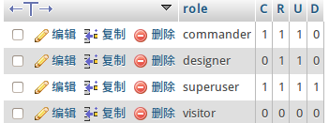
图5.5 role_auth表结构示意图
其中的CRUD分别代表着对user_info表的增、查、改、删操作的权限，即是否有权限增加新用户、查询用户信息等等。
以下是user_info表，其中uid是主键，role对应着上述role_auth中四种权限之一。
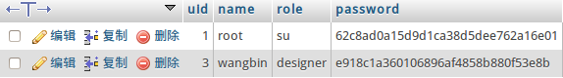
图5.6 user_info表结构示意图
值得一提的是，其中的用户登陆口令password值是经过MD5加密之后的字符串，这么做仍然是属于安全考虑，在服务器被恶意用户破解时保护密码数据，以防连带攻击发生。

4.3 Redis数据库

4.3.1 Redis数据库的介绍
Redis常被称为数据结构服务器，是一种基于内存的非关系型数据库。在Redis中，数据以键值对（key-value）的形式存储，且“值”可以是字符串(String), 哈希(Map), 列表(list), 集合(sets) 和 有序集合(sorted sets)等类型。得益于其基于内存的特性，Redis的读写操作非常之快，非常适合用于海量小型数据和分布式的环境。
http://redis.io/[引用]

4.3.2 Redis数据库的安装与操作
Redis的安装命令如下：
$ wget http://download.redis.io/releases/redis-2.8.9.tar.gz
$ tar xzf redis-2.8.9.tar.gz
$ cd redis-2.8.9
$ make
启动Redis：
$ src/redis-server
Redis启动之后，在Node.js中通过包管理文件申明对Redis的依赖关系，并在程序中通过require命令引入Redis服务。操作流程的代码如下所示：
// redis模块引入
var redis = require( 'redis' );
//创建连接，默认: port(6379), host(127.0.0.1), options(null)
var client = redis.createClient();
// 错误检测
client.on("error", function( err ) {
console.log( "Err" + err );
});

// hash表插入
client.hmset( 'user:1', {
name: 'wb',
age: 23,
pro: 'cs_sci'
}, redis.print);

// 键值对插入
client.set( 'myName', 'wb', redis.print );

// 多数据插入
client.mset( 'myAge', 23, 'myPro', 'cs', redis.print );
client.mset( ['myAge', 23, 'myPro', 'cs'], redis.print );

// 数据查询
client.get ( 'myName', function( err, data ) {
if ( err ) {
console.log( err );
return;
}
console.log (data);
});

// 查询hash表
client.hgetall( 'user:1', function( err, data ) {
if ( err ) {
console.log ( err );
return;
}
console.log( data );
});

// 多任务操作方法
client.multi()
.sadd( 'user:1:name', 'wb' )
.sadd( 'user:1:age', 23 )
.sadd( 'user:2:name', 'lv' )
.sadd( 'user:2:age', 22 )
.exec( function( err, reply ){
if ( err ) {
console.log( err );
return;
}
console.log( reply );

// 关闭连接
client.end();
});

以上代码需要注意的是，Redis中hash表中的值类型只支持字符串；并且所有插入和查询操作都是异步执行的，最后一个参数即回调函数。此外，Redis中支持的数据类型还有数据集（set）、有序数据集（sorted set）、列表（list）。

4.3.3 Redis在平台中的应用
相比于传统的基于session的身份验证，本平台采用了Redis来存储用户信息。因为Node.js进程结束或者意外终止会导致session会话的丢失，这在已经部署的应用中是无法容忍的缺陷。而Redis使数据持久化，这样验证信息就不会随Node进程结束而丢失。
此外，Redis在本平台中另一个应用场景是实现“多用户联动”功能，Redis可以非常快速在不同客户端之间交换大量操作数据，可以更好地满足同步性。并且Redis中数据存储形式与JavaScript中相近，减少了数据转换的成本。

4.4 本章小结
此章节对本平台的所用到的三种数据库及特性分别进行了理论分析，并阐述了在本平台开发中应用相关数据方法。数据库选用不能只求满足功能而不顾性能，只有在性能契合具体业务的前提下，根据不同的数据库技术进行开发才能保证软件的质量。
数据结构的设计是软件开发的基础，对于业务中常用的小型数据，采用JavaScript中强大的Object和Array类型是首选；对于结构简单、体量巨大的数据，选用Redis可以兼顾持久化和快速读写两种特性；本平台中，在逻辑上更加符合传统应用的数据，如用户身份与权限管理，采用MySQL更加方便快捷；而对于结构复杂，需要在前后端甚至跨平台交换的数据，Mongo DB处理起来更加得心应手。
在服务器与服务器、服务器与客户端之间的数据交流中采用JSON格式文件也能非常好地与Mongo DB及JavaScript语言本身配合。

第五章 多端通信方案设计

5.1 主服务器与Matlab通信策略

5.1.1 事件触发，双方互访方案
此种方案的思想是，在Matlab与Node.js所在服务器中分别配置HTTP服务。两方HTTP服务初始化均为静默状态，数据访问事件由客户端进行触发。
当客户端遇有态势评估任务时，将数据打包发送给Node.js的服务器，Node.js对数据进行整合处理随即想Matlab所在的服务器发送请求，通知有数据待计算。Matlab只在接收到Node.js的请求时启动计算任务。
其中Matlab计算任务的流程为：向Node.js发送开始请求；从Node.js服务器的响应中获得数据；对数据进行计算；将计算结果携带在请求体里向Node.js发送结束请求。
Node.js获得结果后返回给客户端显示。整个流程示意图为：
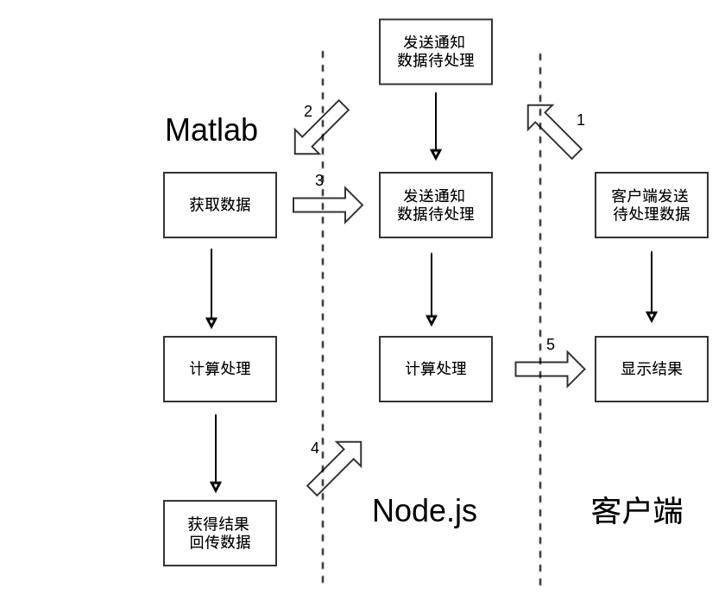
图5.1 双方互访模式流程示意图
上述方案的特点是：每此请求都是由事件驱动，更加符合多数人的思维习惯。然而，这种方案的一个周期的过程步骤较多，图5.1中宽箭头的含义为：从请求的发起方指向被访问一方；完成一次任务需要五次请求。
此种方案的除了请求次数较多之外，还对Matlab提出了配置HTTP服务的需求。实际上，Matlab内置的web server在新版中已经被舍弃（由Builder替代），此种方案的实现技术较为繁琐。

5.1.2 Node.js单方触发方案
有Node.js出色的高并发特性，由Node.js单方发起请求可以提高整个系统的效率。整个流程为：1.客户端向Node.js发送计算请求；2. Node.js发送请求携带数据传给Matlab Server； 3. Matlab接收数据后进行计算；4. Node.js轮询Matlab Server直到其计算完成；5. Node.js请求计算结果并处理后推送给客户端。

5.1.2 Matlab单方轮询方案

5.2 服务器与客户端通信策略

5.2.1 异步请求Ajax

5.2.2 跨域请求JSONP

5.2.3 WebSocket协议实现

5.3 通信接口设计思想

5.4 本章小结

第六章 UCAV对地攻击军事方针平台软件设计

6.1 平台整体架构思想

6.1.1 界面在本地，计算居云上
本平台的应用场景为无人机对地攻击的实战模拟，实际使用中，参与模拟的人员数量较大，使用的设备也多种多样。整个平台需要有一套便捷的综合管理机制，集中处理热数据和大规模的计算，并且要坐到对每个使用者的快速响应。
界面即客户端中直接面对用户的部分，为了提高响应速度，最好的办法是将界面直接存储在用户的本地。由于本平台存在四种不同的用户角色，不同角色需要的功能不一样，必须针对不用角色用户定制不同的使用界面。不同的角色用户的客户端中存储的数据被设计一个递进关系，高权限的角色具有低权限角色客户端的数据。具有四种角色用户从权限高低排列为：superuser、commander、designer、visitor。其中，superuser权限最高，具有所有所有界面数据，而visitor只具有自身客户端浏览界面数据。
服务器对客户端是关系是一对多，且客户端的数量不受限制。客户端的数量理论上可以自由添加，如果出现服务器响应变慢（大约当客户端数量达到1000台以上才会发生），可以方便将单服务器扩展为服务器集群。实际上，本平台自身已经由两台服务器构成，其中安装Matlab的服务器负责CPU密集型计算（大型的科学计算），配置Node.js环境的Ubuntu服务器负责I/O密集型处理。
由于Matlab本身自带了一些常用的决策算法工具箱，将决策算法交由其处理可以节省开发成本。Node.js服务器在平台中扮演着其最擅长的角色：大量数据的处理和中转中心，并在逻辑上统领整个平台协调运作。这样的安排正是基于其异步I/O和事件驱动两大特性。
将用户界面和数据处理分别设在本地和云端也减小了两部分的耦合性，有利于协调开发和后期维护。

6.1.2 渐进增强，优雅降级
本平台面对着复杂多样的客户端设备：Windows PC、Mac、Android、IOS、Linux桌面版、嵌入式Linux手持设备等，跨平台使得兼容性问题十分突出。不同设备对HTML5支持情况不同，对图形、事件、盒模型的实现也存在着差异，且设备的屏幕大小不一，操作方式也不同——PC设备鼠标与键盘操作居多，移动设备主要为触控操作，嵌入式设备一般是触控或者物理键盘。
为了保证客户端在不同设备上均可用，不仅要做到对不同设备特性的分析，提出针对性解决方案，还要考虑最大发挥各自设备特性。
在设备支持一些增强操作时，一定要发挥其所长；对于本设备不擅长的操作一定要有备选方案可以替代，要保证最低限度的可用性。
本平台中针对客户端的开发以及服务器端与其配合上等方面始终遵循这一开发理念。如其中的在任务想定模块，用户须要在地图上进行绘图操作。对于触屏和鼠标操作设备，我们提供了统一的坐标转换操作，可以分别使用鼠标按住左键绘制或者使用手指在触屏上贴合绘制。针对删除操作，我们设置了符合使用习惯的Ctrl+Z组合键删除上一步操作；在只有鼠标时，用户可以通过右击特定目标进行删除；如果鼠标与键盘都无法使用，用户可以在触屏上双击目标进行删除。对不同设备，删除操作如下表所示：
设备类型 | 目标删除操作
PC设备 | Ctrl + Z / Double Left Click / Right Click
触屏设备 | Double Tap
嵌入式设备 | Ctrl + Z
表4.1 不同设备删除操作方法列表
又如针对不同不同大小的屏幕，平台客户端界面采用响应式设计（Responsive Designing），是客户端界面对屏幕尺寸做到自适应，保证在不同设备上的易用性。

6.1.3 面向扩展，向下兼容
本平台使用的场景较为特殊，随着战场环境或者战争形式的演变，平台的功能要做到相应的升级才能不足不断变化的需求。
只有减轻组分之间的依赖，才能保证一个组分的改动不会牵动全局的变动。如果一个模块至于外界有出具交换，对其他模块依赖非常小，这样就不产生“牵一发而动全身”的现象，也为升级减小了成本。随着系统主键丰满和庞大，如果不能很好控制组分间的依赖，将使得后期维护和升级开销巨大的人力和物力。
模块化、组件式的分割的思想在本平台开发阶段贯穿始终。平台的运作依靠三大部分的接口进行数据交换，在功能上并没有直接依赖。每个部分又细分为各子模块，各模块之间的互相调用尽量使用统一、易于扩展的接口，尽量杜绝在命名空间上的交叉，是本平台一直秉承的开发理念。
在编写特定组建时，做到自包含、自封装、不影响其他组件可以在理论的上最大程度减轻互相依赖。在减少依赖的同时，不同组建间的数据通信将随之变得相对困难。为了解决这个问题，我们基于JavaScript的事件机制而采用订阅/发布模式（也称观察者模式）。
事件监听器（或称订阅器）模式是一种广泛用于异步编程的模式，是回调函数的事件化，也称发布/订阅模式。Node自身提供的events模块正是对此种模式的简单实现，在前文中已有提及。相比DOM中的事件，该模块没有事件冒泡，也没有preventDefault()、stopPropagation()等控制方法，它具有addListener/on()、once()、removeListener()、removeAllListeners()和emitt()等基本事件监听模式的方法实现。
正如前文中举例所见，采取基于事件驱动的编程方式可以保证模块间的低耦合，从而使得本平台整体上获得较好的扩展性，减轻了后期维护和升级负担。
深入浅出Node.js / 朴灵编著. -- 人民邮电出版社, 2013.12 第三章 4.3.1节 [引用]

6.2服务器端设计

6.2.1 服务器核心模块

6.2.2 路由解析模块

6.2.3 数据库接口模块
由于本平台数据类型众多，为了提供平台欲行效率我们分别实现了对MySQL、Mongo DB和Redis三种数据库的驱动和统一接口。
在Node.js中数据库访问都是异步的，即访问数据库在完成前线程不会阻塞，而是继续向下执行。所以，对数据库的访问不可以直接用顺序接口书写代码。针对这个问题，本平台的解决方案，正是3.4节中阐述的基于事件机制的异步编程，此种设计模式被称为事件订阅/发布模式。传统的顺序执行与本平台中的异步执行的对比如下：
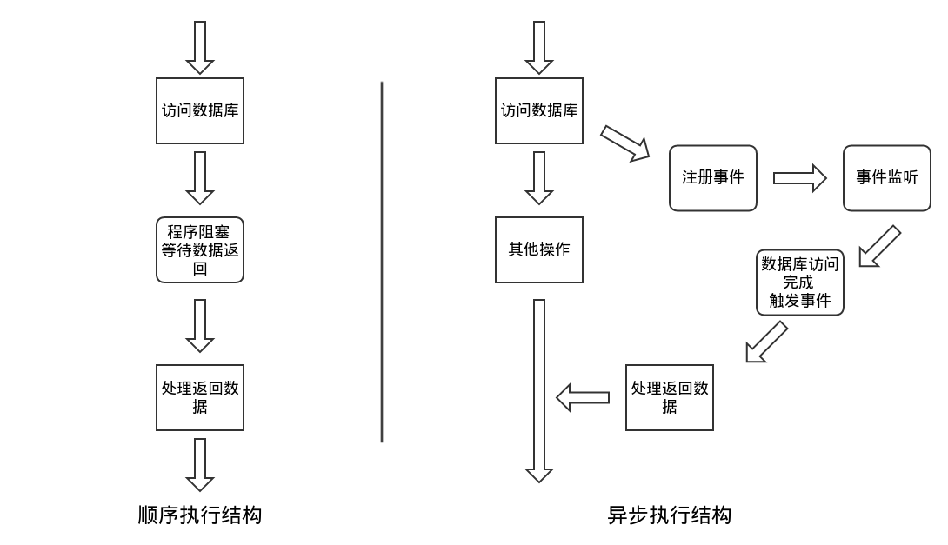
图5.3 顺序执行与异步执行对比图
由上图可以看出，异步执行的效率比传统的顺序结构要高。设数据库操作和其他操作分别的耗时分别为：time_data和time_other，则顺序执行的总耗时为time_data + time_other，而异步执行的事件为MAX{time_data, time_other}，即两者中的最大值。
异步执行对统一接口的设计提出了挑战，要同时兼顾模块之间数据通信和各模块之间的独立性。
整个数据库模块接口的构成如下图所示：
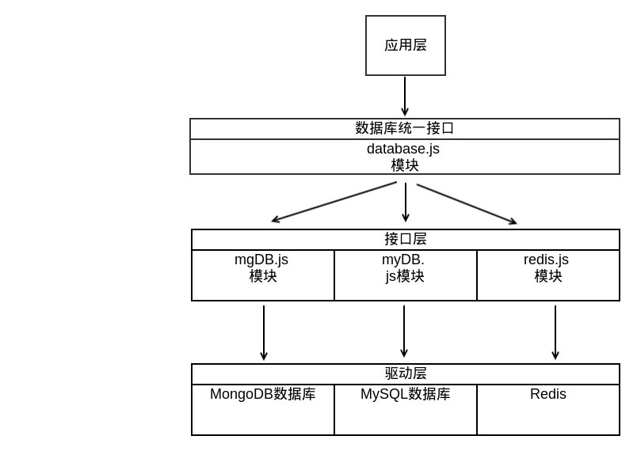
图5.4 数据库接口模块结构示意图
本平台中此数据的结构差异较大，其驱动层的实现不一致，所以针对三种三种数据库实现了三个不同的接口模块，即：mgDB.js、myDB.js和redis.js。
- redis.js——针对Redis编写的接口：

// 引入驱动模块
var redis = require( 'redis' );
// Redis对象定义
function Redis( id ) {
this.id = id;
// 默认连接: port(6379), host(127.0.0.1), options(null)
this.client = redis.createClient();
// 闭包处理
var client = this.client;
// 建立连接
this.on = function(){
client.on("error", function( err ) {
if( err ) {
console.log( "Err" + err );
}
});
}
// 断开连接
this.quit = function(){
client.quit();
}
}
/**哈希表多数据插入**/
Redis.prototype.hashMultiSet = function( event, act, key, valueObj ){
// 闭包处理
var quit = this.quit;
// 建立连接
this.on();
// 插入数据
this.client.hmset( key, valueObj, function( err, replies ){
if( err ){
// 异常输出
console.log( err );
return;
}
// 数据打包
var resultObj = {};
resultObj.database = 'redis';
resultObj.action = act;
resultObj.data = replies;
// 触发完成事件
event.emit( 'ready', resultObj );
// 断开连接
quit();
});
}

/**哈希表数据返回方法**/
Redis.prototype.hashGetAll = function( event, act, key ){
// ……
// 具体结构类似上文，省略
});
}

/**哈希表单个键对应数据修改方法**/
Redis.prototype.hashSet = function( event, act, key, field, value ){
// ……
// 具体结构
});
}

/**返回当前对象ID方法**/
Redis.prototype.identify = function(){
return this.id;
}
// ……
// 对外部暴露接口
module.exports = Redis;

- myDB.js——针对MySQL驱动的接口
// 驱动模块引入
var mysql = require('mysql');
// 配置文件引入
var settings = require('./settings');
// myDB对象定义
function myDB( id ) {
this.id = id;
// 创建数据库连接
this.client = mysql.createConnection({
host: settings.host,
port: settings.port,
database: settings.dbname,
user: settings.username,
password: settings.password
});

/**连接初始化**/
this.client.connect();
}
// 连接对象执行方法
myDB.prototype.exec = function( sql, event, act, params ) {
// 将连接对象保存以便闭包中使用
var client = this.client;

/** 防止注入式攻击（SQL Injection）**/
if ( params ) {
sql =client.escape( params );
}

client.query( sql, function( err, result ) {
if( !err ) {

// 数据打包
var resultObj = {};
resultObj.database = 'mysql';
resultObj.data = result;
// closure make variables: act, event accessible to callback function
resultObj.action = act;
event.emit( 'ready', resultObj );
}
else {
// 异常抛出
throw err;
return;
}
});
}
// ID识别方法
myDB.prototype.identify = function(){
return this.id;
}
// 关闭连接对象方法
myDB.prototype.close = function(){
/**close client**/
this.client.end();
}
// 对外部模块暴露
module.exports = myDB;

- mgDB.js——针对MongoDB驱动的接口：
// 驱动模块引入
var mongodb = require('mongodb');
// 配置文件引入
var settings = require('./settings');
// mgDB对象定义
function mgDB( id ) {
this.id = id;
this.mgClient = mongodb.MongoClient;
// 创建连接的配置URI
this.mongoUri = 'mongodb://localhost:27017/ucav';
}
/** 插入方法 **/
mgDB.prototype.insert = function( event, act, collection, docArr ) {
// 连接数据库
this.mgClient.connect( this.mongoUri, function(err, db) {
if (err) {
// 异常抛出
throw err;
return;
}
// 选定集合
var cl = db.collection( collection );
// 插入操作
cl.insert(docArr, function(err, result) {
if (err) {
// 异常抛出
throw err;
return;
}
if (result) {
// 数据打包
var resultObj = {};
resultObj.database = 'mongodb';
resultObj.data = result;
resultObj.action = act;
event.emit( 'ready', resultObj );
// 关闭当前连接
db.close();
}
});
});
}

/** 查询方法 **/
mgDB.prototype.find = function( event, act, collection, query, fields, option ){
// 连接数据库
this.mgClient.connect( this.mongoUri, function(err, db) {
// ……
// 查询操作
});
}

/** 数据更新方法 **/
mgDB.prototype.update = function( event, act, collection, query, doc, option ){
// 连接数据库
this.mgClient.connect( this.mongoUri, function(err, db) {
// ……
// 具体操作略去
// 更新操作
cl.update( query, doc, option, function(err, numUpdated) {
// ……
// 具体操作略去
});
});
}
// ……
// 其他方法的定义和具体代码略去
module.exports = mgDB;

- database.js——三种数据库统一接口：
// 模块引入
var events = require( 'events' );
// mysql.js模块
var myDB = require( './myDB' );
// mongodb.js模块
var mgDB = require( './mgDB' );
// redis.js模块
var Redis = require( './redis');

/**注册数据库操作完成的事件**/
var dataEvents = new events.EventEmitter();
dataEvents.on( 'ready', getData );

/**根据数据库类型分别处理返回数据**/
function getData( d ){
switch( d.database ){
// mysq数据库触发
case 'mysql':
// 再细分具体操作
if( 'query_all_users' == d.action ){
// 具体操作略去……
}
break;
// mongodb数据库触发
case 'mongodb':
// 结构类似mysql，具体操作略去……
break;
// redis数据库触发
case 'redis':
// 结构类似，具体略去……
break;
// 异常结束
default:
break;
}
}

/**初始化mysql连接对象**/
//var mydb = new myDB( 1 );
/**查询当前所有用户数据**/
mydb.exec( 'SELECT * FROM user_info', dataEvents, 'query_all_test' );
mydb.exec( 'SELECT * FROM role_auth', dataEvents, 'query_all_test' );
/**关闭连接对象**/
mydb.close();

/**初始化mongodb对象**/
//var mgdb = new mgDB( 1 );
/**插入新用户数据**/
var docArr = [{
name: 'wb',
age: 23
},{
name: 'we',
age:0
}
];
mgdb.insert( dataEvents, 'insert_user', 'user', docArr );
// 查询所有用户
mgdb.find( dataEvents, 'find_user', 'user', {} );
// 根性特定用户数据
mgdb.update( dataEvents, 'update_test', 'test', {name: 'we'}, {$set:{name:'wangbin'}}, {w: 1, multi:true} );

/**实例化redis数据库连接对象**/
var redis = new Redis( 1 );
// 插入哈希类型值
var hashObj = {
name: 'wangbin',
university: 'nuaa',
age: 23,
degree: 'bachelor'
};
redis.hashMultiSet( dataEvents, 'hash_mset_test', 'wangbin:profile', hashObj );
// 修改具体用户数据
redis.hashSet( dataEvents, 'hash_set_test', 'wangbin:profile', 'degree', 'doctor' );
// 获取具体用户的数据
redis.hashGetAll( dataEvents, 'hash_get_test', 'wangbin:profile' );

由上述代码可以看出，数据库的统一接口定义在database.js中，其与子模块的通信依靠的是事件驱动。
在统一接口中注册对数据库操作的侦听器dataEvents，数据操作有统一接口分发下去，进入各自子模块执行，数据库异步执行取得结果后在回调函数中触发ready事件，通过event.emit()方法将数据返还给database.js的执行环境。通过统一处理函数getData对返还数据中携带的信息进行细分，分别对不同数据库的不同事件进行对应的处理。这样，整个database.js可以作为数据库的统一接口对外暴露，由外部应用层的程序根据功能需求进行调用。

6.2.4 数据通信模块

6.3 客户端设计

6.3.1 HTML5界面结构

6.3.2 CSS3图形界面样式模块

6.3.3 WebGL三维视景接口设计

6.3.4 Google Map API二次开发

6.3.5 JavaScript程序整合

第七章 总结与展望

7.1 本文总结

7.2 前景展望

